辽宁省丹东市第七中学2014-2015学年八年级下学期期中考试物理试题及答案
考试时间：90分钟 满分：100分 出题人：杜彩云 审核人：任丽君 （g=10N/Kg）
一、选择题（每题2分，共24分）（1到8题为单选题，9到12为多选题，错选漏选不得分）
1.日常生活中，惯性现象既有利也有弊。以下属于防止惯性造成伤害的是：（ ）
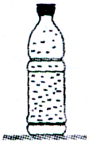
A. “抖”落衣服上的灰尘 B.汽车限速行驶
C . 跳远运动员跳远时助跑 D.洗衣机的脱水过程
2.如图1，对于静止在水平桌面上的矿泉水瓶，下列说法正确的是() )
A．桌面对瓶子的支持力与瓶子所受重力是相互作用力
B．瓶子对桌面的压力与桌面对瓶子的支持力是平衡力
C．瓶子正放与倒放时，对桌面的压力是不同的 图1
D．如果瓶子所受的力同时全部消失，它将仍留在原位保持原来的静止状态
3.下列实例中，为了减少摩擦力的是
A．给自行车轴加润滑油 B．拧水瓶盖时，在手与瓶盖间垫上一块布
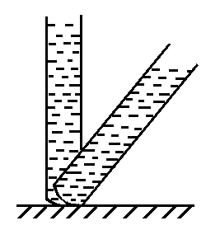
C．拔河时用力握住绳子 D．为了擦净玻璃上的污渍，要用力压抹布
4.如图2所示，将竖直放置的试管倾斜，那么随着试管的倾斜，试管中的液体 对底面的压强将( )
A.增大 B.减小 C.不变 D.无法确定
5.下列事例中，利用大气压作用的是（ ）
A．菜刀磨得锋利 B． 吸管吸饮料 C． 铁路铺设枕木
D． 潜水穿潜水 图2
6.在一根表面涂蜡的细木棍的一端绕着适量的铁丝，把它放到甲乙丙三种密
度不同的液体中，木棍浸入液体里的情况如图3所示，则木棍在三种液体里受到的浮力F的大小及三种液体密度ρ之间的关系，正确的是
A．F_{甲}＞F_{乙}＞F_{丙} ρ_{甲}＞ρ_{乙}＞ρ_{丙}
B．F_{甲}＜F_{乙}＜F_{丙} ρ_{甲}＜ρ_{乙}＜ρ_{丙}
C．F_{甲}=F_{乙}=F_{丙} ρ_{甲}＞ρ_{乙}＞ρ_{丙}
D．F_{甲}=F_{乙}=F_{丙} ρ_{甲}＜ρ_{乙}＜ρ_{丙}
7.为了强身健体，某中学老师每周星期二集中到学校运动场练太极拳，如图4所示甲姿势换成图乙姿势时，人对水平地面的（ ）
A．压力变大，压强不变 B．压力变大，压强变大
C．压力不变，压强变小 D．压力不变，压强变大
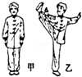

图 3 图4

8．春天是放风筝的好季节。风筝在空气中飞行利用了下列什么原理（ ）
A、风筝下方空气流动速度小，空气压强小
B、风筝下方空气流动速度大，空气压强大
C、风筝上方空气流动速度大，空气压强小
D、风筝上方空气流动速度小，空气压强小[来源:学科网ZXXK]
9、关于运动和力的关系，下列说法中正确的是 （ ）
A、物体必须受到力的作用才能运动 B、物体不受力可能处于静止状态
C、力是维持物体运动的原因 D、力是改变物体运动状态的原因
10．用托里拆利实验测定大气压的数值，下列过程会导致测量数值发生变化的是（ ）
A、使璃玻管稍微倾斜 B、使玻璃管稍下降或上升（管口没离开水银面）一点
C、将实验从山下移到山上 D、 管内进空气了
11.正在加速滑行的雪橇，如果所受外力突然消失，则雪橇将不可能（ ）
A、速度越来越快 B、速度越来越慢，最后停下来
C、立刻保持静止 D、做匀速直线运动
12、炮弹被发射后，在空中飞行时（不计空气阻力）（ ）
A、受到推力和重力 B、只受到推力 C、只受到重力 D、受到非平衡力的作用
二、填空题(每空1分，共30分)
1．“风吹草动”一句中，施力物体是 ，受力物体是 。
2．如图5所示为足球比赛时，球与球网接触的情景，其中，足球运动速度变小，说明力能使物体的 ；球网网眼变大，说明力能使物体发生 。
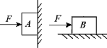3 .如图6所示，物体A重30N，用F等于50N的力垂直压在墙上静止不动，则物体A所受的摩擦力是 N；物体B重30N，受到F等于20N的水平推力静止不动，则物体B所受的摩擦力是 N。
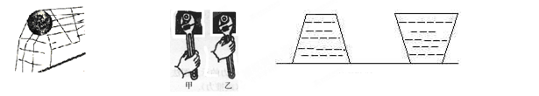

图5 图6
4、如图7所示，让一条薄钢条的一端固定，现分别用不同的力去推它，使它发生如图中A、B、C、D所示的性变，如果力F₁ >F₂=F₃=F₄，那么
（1）能说明力的作用效果与力的大小有关的图是图 、 。
（2）能说明力的作用效果与力的方向有关的图是图 、 。
（3）能说明力的作用效果与力的作用点有关的是图 、 。
B
图 7
A
F₁
F₂
F₄
F₃
C
D

5.吊车以2m/s的速度将重物1×10⁵N匀速向上提起，这时钢索对重物的拉力是________N；若钢索改为以3m/s的速度使重物匀速下降，此时钢索对重物的拉力大小是__________N， 方向__________。
6.一艘轮船从大海驶入河里，它所受到的浮力 ，它排开的水的体积将 。( 选填“增大” 、“减小”或“不变”)
7.交通法规定，乘坐汽车时，乘客必须系好安全带．这是为了防止汽车突然减速，乘客由于 ，身体向前倾倒而造成伤害．假如正在行驶的汽车所受的力全部消失，汽车将会处于 状态．（选填“静止”、“匀速运动”、“加速运动”或“减速运动”）
8.一个水池中水的深度为3m，池底有一个小孔，用面积为10cm²的塞子刚好塞住．则池底受水的压强大小为 Pa，塞子受水的压力大小为 N．
9．物体由于地球吸引而受到的力叫重力，它的施力物体是 ，方向总是 ,作用点叫 ，重力的大小与质量 。
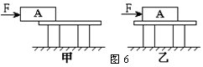
10.如图8所示，物体A在水平推力F的作用下，从甲图位置匀速运动到乙图位置. 在此过程中， A对桌面的压力将____________，A对桌面的压强将 __ （选填“变大”、“不 变” 、“变小”）

甲 乙
图8
11．用水把两块平行的玻璃之间的空气排开后，沿垂直玻璃板方向把它们分开，必须沿垂直玻璃板方向作用很大的力，这是由于 的作用。两块玻璃越大，分开它们的作用力 ，因为 。
三、作图题（共4分）
1.如图9所示，斜面上有一静止的物体，作出斜面所受压力的示意图。
2．如图10所示，物体静止在水平桌面上，物体的重力为10N。请作出物体所受力的示意图。

图9 图10

四、简答（4分）
船在水中航行时，船体受到水的阻力较大，影响了航行速度．下图是一种水翼船，船体下安装了水翼．船在高速航行时，水面下的水翼会使船体抬高从而减小水对船体的阻力．请你判断水翼的形状应该是图中甲、乙的哪一个？并根据流体压强与流速的关系解释，当船在高速航行时，船体被抬高的原因．
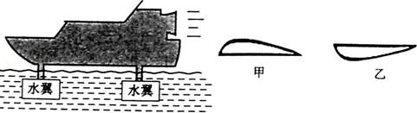

五.计算题：（共14分）
1.冰壶由花岗岩凿磨而成，质量为20Kg，与冰道接触的底面积约为200cm²，冰壶的体积为8×10 ⁻³ m³，则这种花岗岩的重力为多少？冰壶停在冰面上时对冰面的压强为多少？

2.密度是0.6×10³ kg/ m³的木块，体积是4 m³当它浮在水面上时，取g=10 N/kg，
求：（1）木块重力； （2）木块受到的浮力；
（3）木块排开水的体积；（4）木块露出水面的体积.

六、实验探究（共24分）
1、（4分）在“研究液体的压强”实验中得到了如下几组数据，请根据数据回答以下问题：
序号 | 液体 | 深度 | 橡皮膜方向 | 压强计液面高度差
1 | 水 | 5 | 朝上 | 4.8
2 | 水 | 5 | 朝下 | 4.8
3 | 水 | 5 | 朝前 | 4.8
4 | 水 | 10 | 朝前 | 9.5
5 | 水 | 15 | 朝前 | 14.2
6 | 酒精 | 15 | 朝前 | 11.4

（1）比较1、2、3三组数据得出结论是：在同一 ，液体向各个方向压强相等（2）比较3、4、5三组数据得出结论是：液体的压强随 增加而 （3）比较__________两组数据得出的结论是：不同液体的压强还跟它的密度有关系。

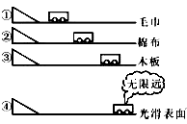
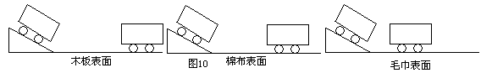
2、（4分）在学习《牛顿第一定律》时，为了探究“阻力对物体运动的影响，我们做了如图11所示的实验。

（l）为了使小车在进入平面时初速度相同，在实验中应让小车从同一斜面、 由静止开始滑下。
（2）实验表明表面越光滑，小车运动的距离越 （选填“远”、或“近”）这说明小车受到的阻力越小，速度减小得 （选填“快”或“慢”）。
（3）进而推理得出：如果运动物体不受力，它将 。
3、（6分）科学探究的过程一般要经历“提出问题”、“猜想与假设”、“实验和论证”等环节。在“探究滑动摩擦力的大小与什么因素有关”的实验中，小华同学提出了三个猜想：
猜想A：摩擦力的大小与压力的大小有关。
猜想B：摩擦力的大小与接触面的粗糙程度有关。
猜想C：摩擦力的大小与物体运动的速度有关。
为了验证这三个猜想，小华同学设计了如图12所示的实验：
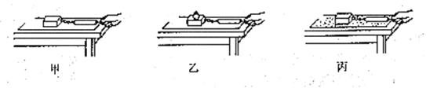
图12
（1）在实验中，为了使摩擦力大小等于测力计示数，小华应该用测力计水平方向拉着物体做 运动。
（2）由图 、 两个实验可知，摩擦力的大小与压力的大小有关。
（3）由图甲和图丙两个实验可知，摩擦力的大小与 有关。
（4）为了验证猜想C是否正确，小华同学用图甲装置进行了三次实验，实验记录如下：
实验次数 | 木块运动速度（m/s） | 测力计示数（N）
1 | 0.05 | 0.6
2 | 0.10 | 0.6
3 | 0.15 | 0.6
由实验记录可知，猜想C是 （选填“正确”或“错误”）的。
（5）在实验探究中，小华同学应用的研究物理问题的方法是（ ） 。
A．类比法 B．控制变量法 C．推理法 D．等效替代法
4.（7分）在探究压力的作用效果与哪些因素有关时，某同学作了如图所示的三个实验：[来源:学_科_网]
（1）通过观察三次实验时泡沫塑料的 ，显示压力作用的效果；
（2）比较 与 两图所示实验，说明受力面积相同时，压力越大，压力作用效果越明显；
（3）比较 与 两图所示实验，说明压力相同时，受力面积越小，压力作用效果越明显。
(4) 该实验说明了：压力的作用效果不仅与_________有关，还与_____ ____有关。

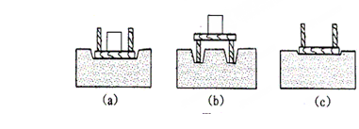

图13
5、（3分）某同学通过实验来研究影响浮力大小的因素，做了如图14所示的一系列实验。
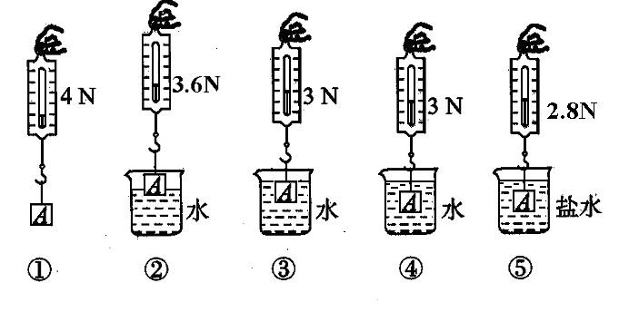
（1）对比分析②③两次实验，得出的结论是
（2）对比分析③④两次实验，得出的结论是：
（3）对比分析④⑤两次实验，得出的结论是：

[来源:Z#xx#k.Com]

图14
丹东七中2014-2015学年度（下）八年级期中考试物理测试题
参考答案
一、填空题
1．空气、草
2．运动状态 形变
3．30 20
4．⑴A、B，⑵B、C，⑶B、D
5．1×10⁵N 1×10⁵N 竖直向上
6．不变 增大
7．惯性 匀速直线运动。 8．3×10⁴，30
9．地球，竖直向下，重心，成正比
10．不变，变小 11、大气压； 越大； 压强一定，受力面积越大力越大
二、选择题
1B 2．D 3．A 4．B 5．B 6．C7．D
8．C9．BD 10．CD 11．ABC 12．C D
三、作图题（略）四简答题略
五. 1.⑴200N⑵ 10⁴Pa
2. ⑴ 24000N ⑵ 24000N ⑶2.4 (4)1.6
六、实验探究
1.⑴深度 ⑵ 深度、增大 ⑶ 5.6
2.⑴同一高度，⑵ 远、慢⑶做匀速直线运动
3.（1）匀速直线运动⑵甲 乙 慢⑶接触面的粗糙程度
(4).错误(5).B
4.凹陷程度（2）ac （3）ab （4）压力 受力面积
5、（1）在同种液体中，排开液体体积越大，浮力越大
（2）浮力与深度无关
（3）同一深度，液体密度越大，浮力越大

